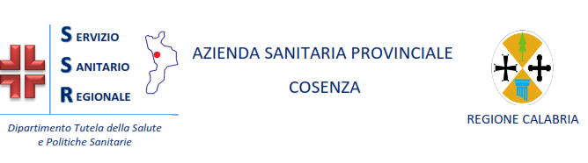
DIREZIONE GENERALE
PROT. 136467 DEL 04/11/2024

A TUTTO IL PERSONALE DIPENDENTE

AVVISO

La Direzione generale dell’ASP di Cosenza informa tutti i dipendenti che con la retribuzione del mese di dicembre 2024, sarà pagata in busta paga la produttività per il personale del Comparto ed il risultato per la Dirigenza relativamente all’anno 2023.
Si precisa che l’importo che verrà corrisposto influirà sull’aliquota Irpef in modo identico indipendentemente dal mese di erogazione nello stesso anno 2024.
Pertanto, alcun aggravio di tributi sarà generato dal pagamento di detta indennità nella busta paga di dicembre 2024.

IL DIRETTORE GENERALE
Dott. Antonio GRAZIANO
(F I R M A T O )

